Di verità

La verità ha molti aspetti e spesso è solo un’opinione, un ricordo, un sentimento o un interesse.
Durante un processo ai testimoni si fa giurare di “dire la verità, solo la verità, tutta la verità”.

Facciamo un esempio concreto:
il signor A pensa che la torre Eiffel di Parigi abbia 1600 gradini. È arrivato a questa conclusione considerando che i gradini sono alti normalmente 18,5 cm e la torre alta 300 m. Per il signor A la verità è dunque 1600.
Il signor B è convinto che la torre Eiffel di Parigi abbia 1400 gradini. È arrivato a questa conclusione considerando che i gradini sono alti 21,5 cm, misura che fu scelta dai costruttori per risparmiare spazio. Per il signor B la verità è dunque 1400.
In un dibattito tra i signori A e B ciascuno espone la sua verità. Tuttavia per il pubblico “la verità sta nel mezzo” per cui tutti pensano che i gradini sono 1500, cifra che viene riportata dai giornali e TV e immediatamente confermata dal I. Ministro che in verità è più interessato ai voti del pubblico che al numero di gradini.
A questo punto interviene il Comune di Parigi secondo cui l’alto numero di gradini (1500) potrebbe scoraggiare qualche turista a salire sulla torre, per cui ufficialmente viene proclamato che i gradini sono 1000.
Interviene anche un turista che ha visitato a torre durante il suo viaggio di nozze 50 anni fa. Si ricorda bene che i gradini sono 1333. Si scoprirà poi che si è sposato nel 1933 a 33 anni.
Si fa avanti il progettista ing. Eiffel che sentendo parlare di soli 1000 gradini si sente sminuito e, disegni alla mano, annuncia che nel progetto i gradini erano 1450. Si scoprirà poi che l’Ing. Eiffel è morto da molto tempo e che il finto progettista è solo un mitomane.
Si fa vivo anche un medium: per lui la scala della torre è una via per salire in cielo per cui i gradini sono infiniti.
Interviene anche il sindacato dei pulitori e verniciatori della torre Eiffel che teme che la riduzione del numero dei gradini a 1000 da parte del Comune sia una manovra per ridurre anche i salari.
Conseguentemente interviene una Commissione d’inchiesta incaricata di accertare la verità. La Commissione si reca sul posto e constata che per salire sulla torre Eiffel si utilizza un lift. Per finire si rinuncia alla Commissione perché gli esperti chiedono per ogni gradino un onorario veramente salato. Da parte sua l’Ufficio tecnico afferma che il vero numero dei gradini deve includere anche i 2 gradini del pianerottolo d’accesso esterno mentre per l’Amministrazione si devono contare i gradini partendo dal cancello d’entrata alla scala.

A questo punto è chiaro che se chi legge questo scritto vuole conoscere la vera verità deve recarsi di persona a Parigi e salire a piedi sulla torre Eiffel contando i gradini uno ad uno. Tuttavia non comunicate la cifra esatta a nessuno perchè il Comune di Parigi potrebbe imporvi di adeguarvi alla verità ufficiale, i signori A e B e il turista non vi rivolgono più la parola, la commissione d’inchiesta aprirà una nuova inchiesta per stabilire come avete fatto ad accedere alla scala, il sindacato dichiara uno sciopero per chiedere un aumento dei gradini e i giornali vi metteranno alla gogna perchè “notoriamente i gradini sono 1500”. E attenzione: dal Ministero potrebbe arrivare un’accusa di sovversione della cifra stabilita costituzionalmente di 1500 gradini. Vista la risonanza della faccenda si muovono anche la Polizia, l’esercito, alcuni giuristi e vari Servizi dello Stato e si agita anche il Presidente, tutti con una propria verità. Sui social-media la verità si situa tra 500 e 2000 e c’è pure chi parla di scale mobili. A causa dell’enorme numero di persone intenzionate a salire la scala della torre Eiffel per contarne i gradini il Comune è costretto a transennare la torre e far pagare l’entrata. In veritas: la verità costa, ma c’è pure chi ci guadagna!

Per finire vi confido che io so quanti gradini ci sono, ma per i motivi suesposti non voglio nè posso dirlo. Comunque sono tantissimi, forse troppi, e sono stretti, ripidi, metallici, rumorosi e scivolosi.
La mia verità conclusiva è che forse è meglio prendere il lift evitando così un sacco di grane.
….e la verità? E chi se ne frega!

Enrico Geiler
Filosofo spicciolo
Camorino, 22.5.2023

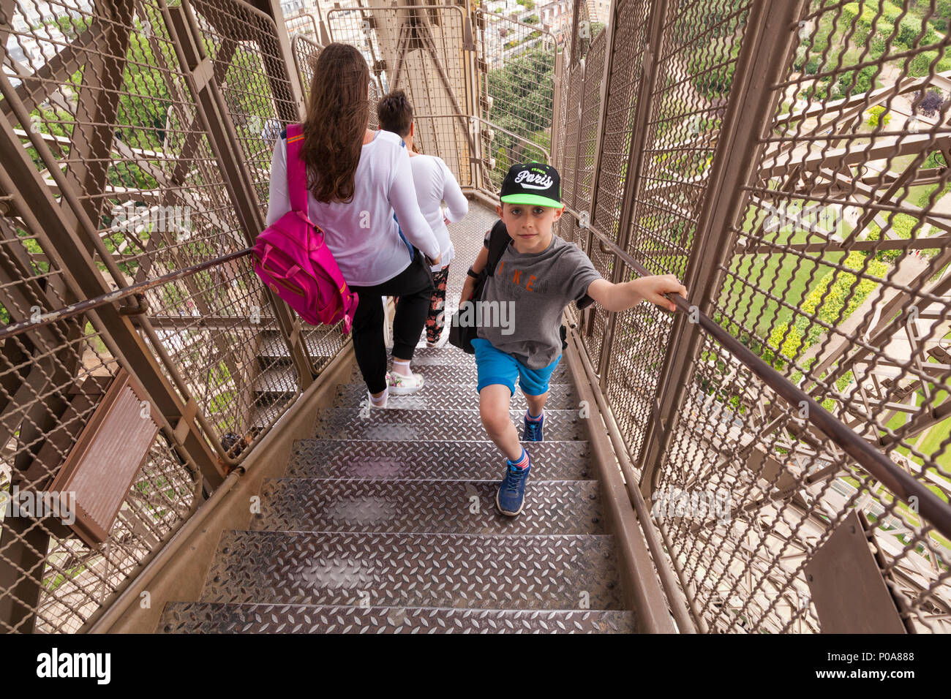

1665

